Tuxcueca, Jalisco a 05 de Junio del 2020 **Dependencia:** DIF TUXCUECA **No. De Oficio:** 054/DIF/2020 **Asunto:** Informe de actividades

**LIC. JUAN PABLO MARTÍNEZ RODRÍGUEZ DIRECTOR DE UNIDAD DE TRANSPARENCIA PRESENTE**

**INFORME DE ACTIVIDADES DEL PROGRAMA AYUDA ALIMENTARIA DIRECTA MES OCTUBRE 2019:**

* El día 4 de Octubre, realizamos el Informe Anual de todas las áreas y programas que opera DIF Municipal de Tuxcueca, se llevó en las instalaciones de DIF ubicadas en la localidad de San Luis Soyatlán.
* El día 7, 8 y 9 se hizo la repartición de despensas, leche y desayunos escolares a cada una de las localidades del Municipio, esto conlleva de algunos días ya que es muy tardado el cargar la dotación destinada a cada una de las localidades, también hay que tomar en cuenta las rutas, los beneficiarios, y la cantidad que cabe en cada vehículo, ya que en algunas localidades tenemos que dar dos vueltas para solventar el apoyo de todos los beneficiarios.
* El día 11, acudimos Guadalajara, a una capacitación acerca del mantenimiento de los almacenes en la cual nos brindaron información muy importante para el buen mantenimiento del almacén donde se resguardan los productos alimentarios. También nos dieron a conocer los planes de fumigación, limpieza y almacenamiento para el buen funcionamiento de las instalaciones
* El día 15, la Coordinadora del Programa de despensas (PAAD) de Dif Jalisco, nos envió un oficio el cual era para la apertura de la nueva plataforma y para la captura de los nuevos beneficiarios del padrón 2020.
* El día 17, se trato de capturar a la mayor parte de los beneficiarios para el padrón 2020 ya que, dan tiempos determinados para la captura en cada Municipio ya que si no se satura la misma y se pone lenta.
* El día 21, se hizo la reunión de la plática informativa mensual en la localidad de San Luis Soyatlán, esta se promueve desde una semana antes con cartelones y anuncios por perifoneo para que todos los beneficiarios asistan y puedan llevarse su apoyo alimentario mensual.
* El día 24, se siguieron anotando a los beneficiarios para que se completara el padrón. Y se capturaron los beneficiarios que hicieron falta para que el padrón ya pudiera estar completo antes de que cerraran el sistema de captura.
* El día 29 se revisaron y organizaron los expedientes de los solicitantes de los apoyos alimentarios para verificar que no les faltaran datos o documentos
* El día 31, se escaneo toda la documentación del programa ayuda alimentaria directa (PAAD) ya que cada fin de mes se tienen que enviar listas de asistencia y de entrega, listas de espera, calendarios de entrega, evaluaciones, etc.

**EVIDENCIA FOTOGRAFICA DE DICHOS EVENTOS:**

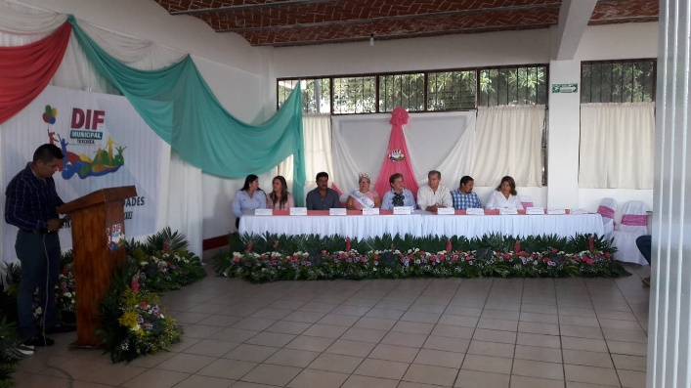

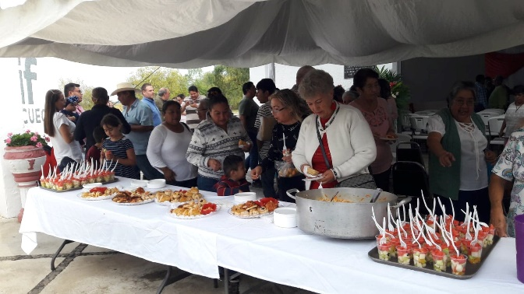

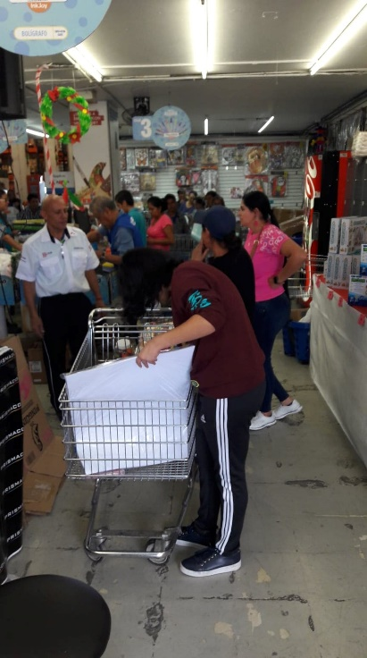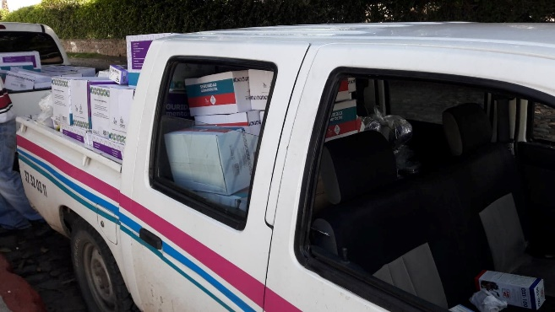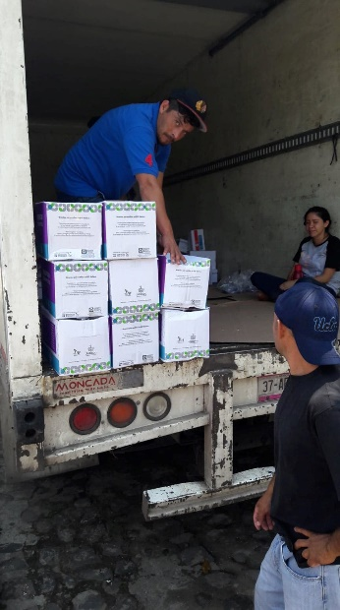

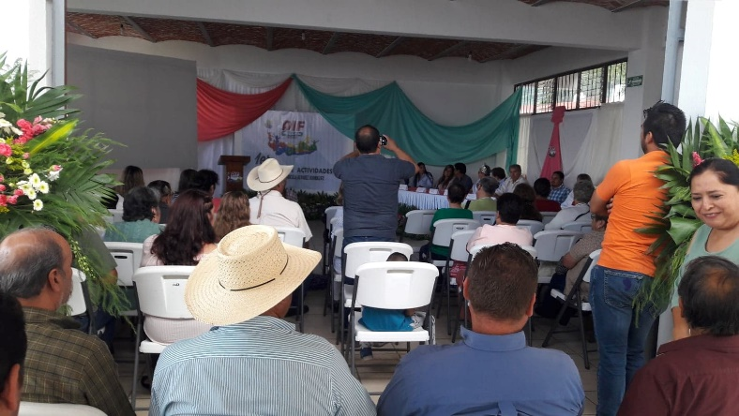

**ATENTAMENTE:**

**MAYRA CRISTINA IBARRA NUÑEZ.**

**COORDINADORA AYUDA ALIMENTARIA DIRECTA (PAAD)**